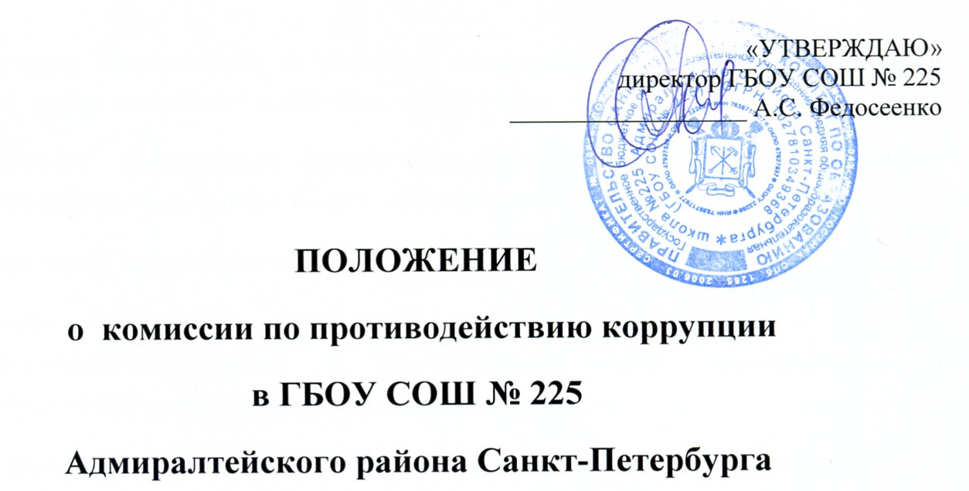
Настоящее положение разработано в целях защиты прав и свобод граждан, обеспечения законности, правопорядка и общественной безопасности в ГБОУ СОШ № 225 Адмиралтейского района Санкт-Петербурга (далее - школа). Определяет задачи, основные принципы противодействия коррупции и меры предупреждения коррупционных правонарушений. Положение разработано в соответствии с Федеральным Законом «О противодействии коррупции» № 273-ФЗ от 25.12.2008, постановлением Правительства Санкт-Петербурга от 15.12.2011 №1717 «О Плане противодействия коррупции в Санкт-Петербурге на 2012-2013 годы», распоряжения Комитета по образованию от 20.01.2012 № 108-р «Об утверждении Программы противодействия коррупции в Комитете по образованию на 2012-2013 годы».
1. Общие положения
1.1. Комиссия по противодействию коррупции (далее – Комиссия) является постоянно действующим коллегиальным совещательным органом, обеспечивающим взаимодействие субъектов антикоррупционной деятельности, их взаимодействие с территориальными органами федеральной исполнительной власти и органами исполнительной власти Санкт-Петербурга.
1.2. Комиссия в своей деятельности руководствуется Конституцией Российской Федерации, федеральным законом «О противодействии коррупции» № 273-ФЗ от 25.12.2008, а также настоящим Положением.
2. Основные задачи, функции и права комиссии
2.1. Основными задачами комиссии являются:
- обеспечение условий для недопущения фактов коррупции в школе;
- обеспечение защиты прав и законных интересов сотрудников и учащихся школы от угроз, связанных с фактами коррупции;
- обеспечение проведения единой государственной политики в сфере противодействия коррупции в Санкт - Петербурге.
2.2. Комиссия по противодействию коррупции:
- ежегодно в сентябре определяет основные направления в области противодействия коррупции и разрабатывает план мероприятий по формированию антикоррупционного мировоззрения;
- осуществляет противодействие коррупции в пределах своих полномочий:
- реализует меры, направленные на профилактику коррупции;
- вырабатывает механизмы защиты от проникновения коррупции в школу;
- осуществляет антикоррупционную пропаганду и воспитание всех участников образовательного процесса;
- осуществляет анализ обращений работников школы, обучающихся и их родителей (законных представителей) о фактах коррупционных проявлений должностными лицами;
- проводит проверки локальных актов школы на соответствие действующему законодательству; проверяет выполнение работниками своих должностных обязанностей;
- разрабатывает на основании проведенных проверок рекомендации, направленные на улучшение антикоррупционной деятельности школы;
- организует работы по устранению негативных последствий коррупционных проявлений;
- выявляет причины коррупции, разрабатывает и направляет директору школы рекомендации по устранению причин коррупции;
- взаимодействует с органами самоуправления, муниципальными и общественными комиссиями по вопросам противодействия коррупции, а также с гражданами и институтами гражданского общества;
- взаимодействует с правоохранительными органами по реализации мер, направленных на предупреждение (профилактику) коррупции и на выявление субъектов коррупционных правонарушений;
3. Состав и порядок работы Комиссии
3.1. В состав комиссии входят председатель Комиссии, заместитель председателя Комиссии, секретарь Комиссии и члены Комиссии. Общее руководство работой Комиссии осуществляет председатель Комиссии, а в его отсутствие – заместитель председателя комиссии.
3.2. Заседание комиссии проводятся 2 раза в год.
3.3. Заседание комиссии считается правомочным, если на нем присутствует более половины её членов.
На заседание Комиссии могут приглашаться представители прокуратуры, органов исполнительной власти Санкт- Петербурга, экспертных организаций и другие.
3.4. Решения принимаются простым большинством голосов присутствующих членов комиссии. В случае равенства голосов решающим является голос председательствующего на заседании комиссии.
3.5. Протокол и решения подписываются председательствующим на заседании комиссии и ответственным секретарем комиссии. Решения комиссии доводятся до сведения всех сотрудников школы и заинтересованных лиц.
4. Ответственность физических и юридических лиц за коррупционные правонарушения
5.1. Граждане Российской Федерации, иностранные граждане и лица без гражданства за совершение коррупционных правонарушений несут уголовную, административную, гражданско-правовую и дисциплинарную ответственность в соответствии с законодательством Российской Федерации.
5.2. Физическое лицо, совершившее коррупционное правонарушение, по решению суда может быть лишено в соответствии с законодательством Российской Федерации права занимать определенные должности государственной и муниципальной службы.
5.3. В случае, если от имени или в интересах юридического лица осуществляются организация, подготовка и совершение коррупционных правонарушений или правонарушений, создающих условия для совершения коррупционных правонарушений, к юридическому лицу могут быть применены меры ответственности в соответствии с законодательством Российской Федерации.
5.4. Применение за коррупционное правонарушение мер ответственности к юридическому лицу не освобождает от ответственности за данное коррупционное правонарушение виновное физическое лицо, равно как и привлечение к уголовной или иной ответственности за коррупционное правонарушение физического лица не освобождает от ответственности за данное коррупционное правонарушение юридическое лицо.

